1. Instalación de Python

* Instalación Anaconda

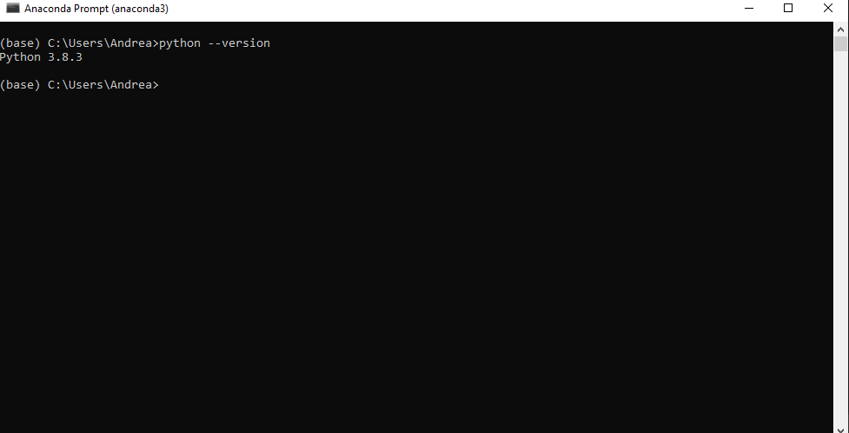

* Print Notebook Jupyter

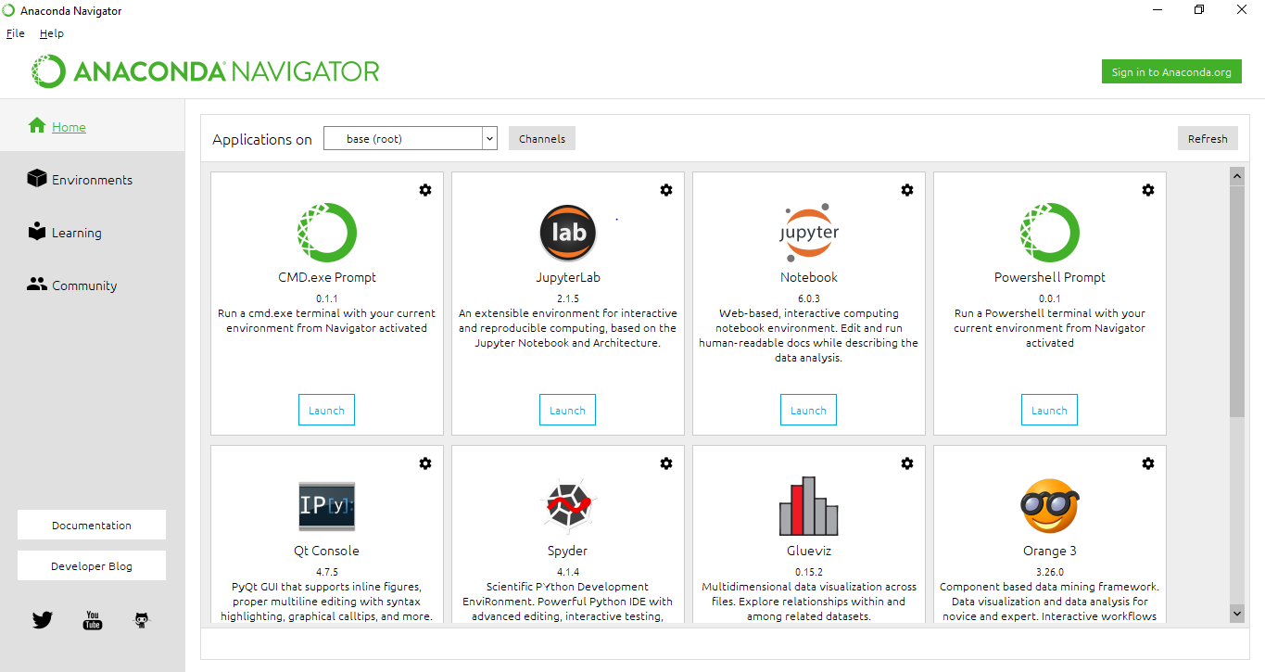

1. Soporte solicitud creación cuenta desarrollador.

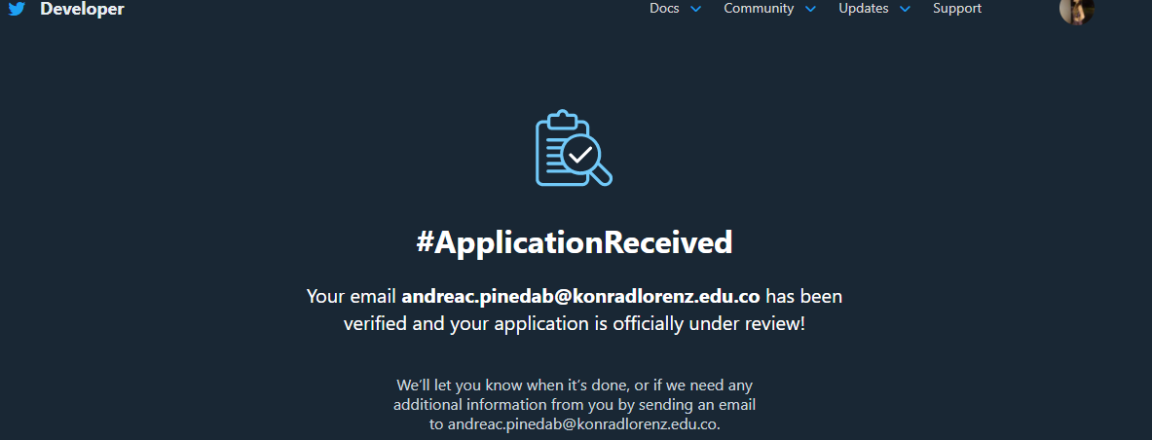

1. Soporte subir documentos en GitHub